Конспект занятия по математике

«Веселая математика»

Игра по станциям

Разработала: учитель нач. классов
Куватова А. А.

Цель: Повышение интереса к изучению математики, развитие творческих способностей учащихся, логического мышления. Актуализация имеющихся знаний по математике.
Задачи:
- Образовательные:
- Закреплять умения решать составные задачи.
- Закреплять навыки измерения отрезков.
- Продолжать формировать умение сравнивать, выбирать рациональные способы выполнения работы.

- Воспитательные:
- Развивать умение работать в команде.
- Воспитывать сотрудничество и коллективизм, командный дух.
- Развивать умение следовать установленным правилам игры.
- Повышать интерес к изучению математики.
- Способствовать сплочению детского коллектива через работу в командах, выполнение общего задания.
- Прививать любовь к русским народным сказкам.

- Развивающие:
1. Способствовать практическому применению умений и навыков, полученных на уроках и внеклассных занятиях.
    - Развивать речь, мышление, эмоционально-волевую (чувства, переживания, воля) и потребностно-мотивационную сферы личности учеников.
    - Развивать умственную деятельность через выполнение заданий повышенной трудности.
4. Способствовать здоровье сбережению учеников через частую смену видов деятельности и двигательную активность во время занятия.

Оборудование и материалы: проектор, цветные эмблемы для команд, карточки с заданиями, декорации (изображение станций «Печка», «Яблонька», «Речка»), карандаши, линейки.

Ход занятия
  - Организация начала занятия.
Ученики проходят в класс, встают полукругом в своей команде. Состав команд и капитаны определены до начала игры. У каждой команды есть эмблемы. (сложение, вычитание).
Учитель просит поприветствовать гостей. Ученики поворачиваются к гостям и приветствуют их.
Приветствие команд.

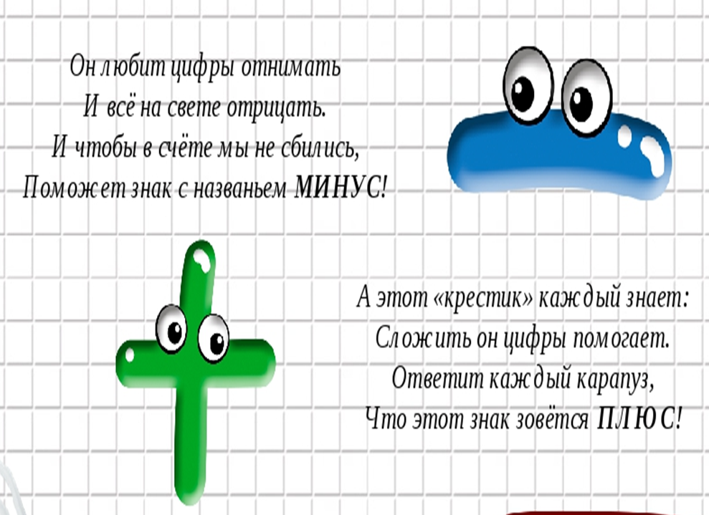
  - Основная часть.
- Объяснение учителем темы и формы проведения занятия.
- Сегодня мы с вами проведем игру по станциям, которая называется «Веселая математика». Как вы думаете, почему эта игра так называется?

Математику, друзья,
Не любить никак нельзя!
Очень строгая наука,
Очень нужная наука - математика!

Математика сложна,
Но скажу с почтением:
Математика нужна
Всем без исключения!

Математика повсюду!
Глазом только поведешь —
И примеров разных уйму
Обязательно найдешь!

Глазом только поведешь —
И примеров разных уйму
Обязательно найдешь.

-А вы знаете сказку «Гуси-лебеди»?
- Сестрица Алёнушка не сберегла братца Иванушку, и унесли его гуси-лебеди в избу злой Бабы Яги.
- Что ж, поможем Алёнушке спасти братца?
- Вот здесь-то нам и пригодятся наши знания по математике. Баба Яга уж очень любит считать и измерять. Поэтому и задания она для вас приготовила математические. Ну что, готовы? Тогда я объясняю вам правила игры.

- Объяснение правил игры. Повторение правил работы в команде.
-Работать вы будете в командах. У каждой команды есть своя эмблема.
-Давайте вспомним правила работы в команде.
-Работать дружно, выслушивать мнение каждого члена команды, разговаривать тихо, не мешая другим командам, не спорить.
- Команды должны выполнить задания на трех станциях. Давайте вспомним, с кем встречалась Алёнушка по пути к Бабе Яге.
- С печкой, яблонькой и речкой.
- Верно. Станции так и будут называться: «Печка», «Яблонька» и «Речка».
–Команды, когда находится на станциях необходимо выполнять задания.

Станция «Печка».
Весёлый счёт
I задание. Решите задачу.
1.К серой цапле на урок
Прилетели семь сорок,
А из них лишь три сороки
Приготовили уроки.
Сколько лодырей - сорок
Прилетело на урок? (7-3=4)

2.В кружку сорвала Марина
Девять ягодок малины.
Пять дала своей подружке.
Сколько ягод стало в кружке? (9-5=4)

3.В хоре семь кузнечиков
Песни распевали.
Вскоре пять кузнечиков
Голос потеряли.
Сосчитай без лишних слов
Сколько в хоре голосов? (7-5=2)

4.Три яблока было у Коли,
Пять дали товарищи в школе.
Яблок сколько всего
Стало, друзья, у него? (3+5=8)

II.Задание. Загадочный мешочек.
-Какие геометрические фигуры вы знаете? А сможете определить на ощупь геометрическую фигуру.

III Задание. Сосчитай!
Сколько треугольников на чертеже? Команды предлагают свои варианты ответа. Один участник показывает все треугольники. (4)

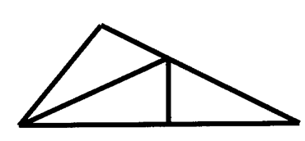

Станция «Яблонька». Для капитанов.
-Задания для капитанов.
-Отгадайте загадки, про какую цифру загадка.
Вид её - как запятая.
Хвост крючком, и не секрет:
Любит всех она лентяев,
А лентяи ее – нет.(2)

Эта цифра – как замочек:
Сверху крюк, внизу кружочек.(6)

Это цифра похожа на стул,
Который я перевернул.(4)

Два кольца, но без конца,
В середине нет гвоздя.
Если я перевернусь,
То совсем не изменюсь.
Ну, какая цифра я? (8)
Физкультминутка: «Карлики - великаны».

Станция «Речка».
Решите примеры.
•Сколько будет 4+1? (5)
•Сколько будет, если от 10 отнять 2? (8)
•К какому числу нужно прибавить 2, чтобы получить 5? (3)
•Два числа – 1 и 3, быстро их сложите, и ответ скажите. (4)

-Итак, вы выполнили все задания, прошли все станции. Баба Яга очень довольна, что вы умеете считать и решать задачи. Свое обещание она сдержит и отдаст Иванушку сестрице, но бабушка очень просит вас помочь ей. Дело в том, что Баба Яга большая сладкоежка. Она узнала, что в саду Кощея Бессмертного растет конфетное дерево. А поскольку Кощей очень жадный, то не угощает Бабу Ягу конфетками. Вот она и хочет проучить злого Кощея и забрать его деревце. Поможем бабушке?
- Тогда слушайте задание. От Бабушкиной избушки к саду Кощея ведут две дороги. Вам нужно измерить длину этих дорог и выяснить, какая из них короче. Каждая команда измеряет дорогу. Результаты измерений и вычислений можете записывать на своих листочках.
Каждая команда получает лист, на котором изображены 2 дороги разного цвета.
-Баба яга просит вас помочь восстановить закономерность.
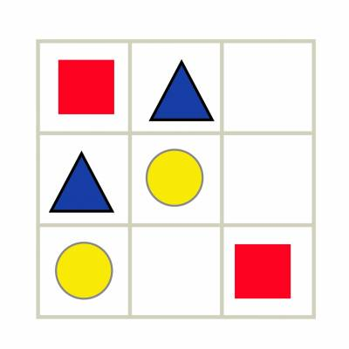

3. Подведения итога.
- Какие вы молодцы! Вы выполнили все задания Бабы Яги, помогли Аленушке спасти братца Иванушку, пожалели Бабу Ягу и привели ее к конфетному дереву. На самом деле Баба Яга не такая уж злая, она хочет отблагодарить вас за помощь.
Слово жюри.
III. Организация окончания занятия.
Учитель просит учеников оценить сложность задания на каждой станции. Когда называется станция, ребята поднимают большой палец вверх (очень сложное), показывают палец в горизонтальном положении (не очень сложное), опускают палец вниз (легкое задание).
Учитель благодарит учеников за хорошую дружную работу.

Самоанализ
Тема: «Весёлая математика». Игра по станциям.
Цель: Повышение интереса к изучению математики, развитие творческих способностей учащихся, логического мышления. Актуализация имеющихся знаний по математике.
Задачи:
I. Образовательные:
1. Закреплять умения решать составные задачи.
2. Закреплять навыки измерения отрезков.
3. Продолжать формировать умение сравнивать, выбирать рациональные способы выполнения работы.

II. Воспитательные:
1. Развивать умение работать в команде.
2. Воспитывать сотрудничество и коллективизм, командный дух.
3. Развивать умение следовать установленным правилам игры.
4. Повышать интерес к изучению математики.
5. Способствовать сплочению детского коллектива через работу в командах, выполнение общего задания.
6. Прививать любовь к русским народным сказкам.

III. Развивающие:
1. Способствовать практическому применению умений и навыков, полученных на уроках и внеклассных занятиях.
2. Развивать речь, мышление, эмоционально-волевую (чувства, переживания, воля) и потребностно-мотивационную сферы личности учеников.
3. Развивать умственную деятельность через выполнение заданий повышенной трудности.
4. Способствовать здоровье сбережению учеников через частую смену видов деятельности и двигательную активность во время занятия
Перед проведением занятия была проведена предварительная работа в виде домашнего задания. Учащимся нужно было выучить название команды и девиз и выбрать командира команды. Этот вид задания развивал у учащихся внимание и речь, а также чувство коллективизма. Перед началом занятия прочитала стихотворение о математике, после прочтения стихотворения сделали совместный вывод с учащимися, что математика важная наука. Учащиеся вспоминают сказку «Гуси-лебеди», отвечают на вопросы по сюжету сказки и тем самым развивают связную речь, память. Для того чтобы заинтересовать учащихся в проведении занятия мною было предложено выполнить задания которые приготовила Баба-Яга на каждой станции.
Первая станция была «Печка». Учащиеся выполняли задания, такие как весёлый счёт, которые позволяли развивать устный счёт и внимание. При выполнении задания волшебный мешочек у учащихся развивалось тактильное восприятие предмета, и закрепили название геометрических фигур. Когда учащиеся выполняли, задание сосчитай, сколько треугольников изображено развивалось наглядно - образное мышление, внимание, память.
На станции «Яблонька» были предложены загадки про цифры для капитанов команд, которые позволили актуализировать имеющиеся знания у учащихся, внимание, память. Физкультминутка помогла сменить вид деятельности и развивала внимание, мышление.
На станции «Речка» учащиеся решали примеры и тем самым повторили умение складывать и вычитать в пределах 10. При выполнении этого задания также у учащихся корригировались познавательные процессы.
Задания, где нужно было, измерить длину самого короткого отрезка. Учащиеся закрепили, навык измерения отрезка и вспомнили правила работы с линейкой. Такой вид задания развивал у учащихся глазомер и внимание. Когда учащиеся восстанавливали закономерность из геометрических фигур, корригировалось наглядно-обозное мышление, внимание. Занятие было направлено на обобщение и расширение знаний, закрепление умений решать задачи и примеры.
Создавала ситуации успеха для каждого ученика, стимулировала активность учащихся, что обеспечивает эмоциональный комфорт и психологическую безопасность. Учебное время на занятии использовала эффективно, запланированный объём выполнен. Интенсивность была оптимальной с учётом физических и психологических особенностей детей. При подготовке к занятию были учтены психологические и физические особенности учащихся.
В ходе занятия были использованы наглядные, практические, проблемно-исследовательские и частично-поисковые методы обучения. В соответствии со структурой занятия и особенностями класса, мною использованы фронтальная, групповая формы познавательной деятельности:
Учащиеся увлеченно работали на протяжении всего занятия. Все части занятия логически взаимосвязаны, прослеживается единая сюжетная линия. Можно отметить высокую активность большинства учащихся. На протяжении всего занятия наблюдался положительный эмоциональный настрой. Интенсивность и плотность занятия была оптимальной с учетом особенностей учащихся. Это позволило создать положительную мотивацию учащихся. Запланированный объем работы выполнен. Поставленные цели и задачи достигнуты.

